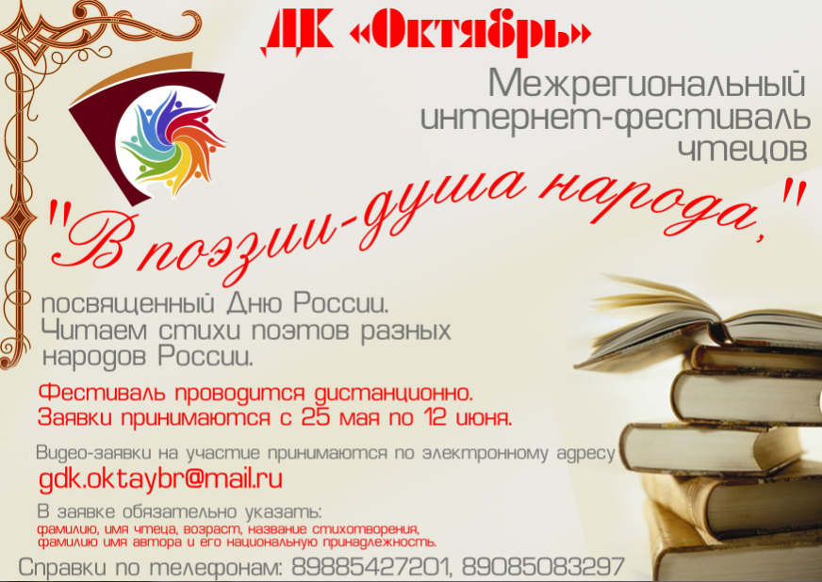

ПОЛОЖЕНИЕ
Межрегионального интернет-фестиваля, посвященного дружбе народов и
Дню России
«В поэзии – душа народа»

1. Общие положения.
Организаторы Фестиваля: Муниципальное автономное учреждение культуры Дворец культуры «Октябрь», «Центр дружбы народов» г. Волгодонска при поддержке Отдела культуры г. Волгодонска
2. Содержание Фестиваля.
Художественное чтение стихотворений национальных поэтов – народов республик бывшего СССР и населяющих современную Россию.
3. Цели и задачи Фестиваля:
- повышение духовной культуры, развитие и формирование интереса к поэтическому слову;
- выявление талантливых детей, создание условий для их самореализации, предоставление возможности продемонстрировать свои творческие способности;
- пробуждение интереса к чтению и расширение читательского кругозора,
- знакомство детей с поэтами разных народов;
- воспитание литературного и художественного вкуса, воспитание культуры чтения.

4. Участники Фестиваля.
Принять участие в Фестивале могут жители города Волгодонска, городов и районов Восточной зоны без ограничения возраста.
5. Сроки приёма заявок.
Видео-заявки на участие в Интернет-фестивале чтецов «В поэзии душа народа» принимаются с 20 мая по 10 июня 2020 года по электронному адресу gdk.oktaybr@mail.ru.

6. Условия участия и проведения Фестиваля:
- Конкурс проводится в дистанционном формате, по видеоматериалам.
- Работы подписываются следующим образом: ФИО чтеца, название стихотворения, ФИО автора и его национальная принадлежность.
- Участникам необходимо прислать видеоролик горизонтальной съёмки, хронометра не должен превышать 3-х минут.
- Видео будут размещены в социальных сетях:
YouTube: https://www.youtube.com/channel/UCh5ukS1BMrh4yyV3AfzE-7g
ВКонтакте: https://vk.com/dkoktaybr
Instagram: https://www.instagram.com/dk.oktyabr/
7. Подведение итогов и награждение.
Видео будут выставляться с 2 по 12 июня на канале YouTube ДК «Октябрь» https://www.youtube.com/channel/UCh5ukS1BMrh4yyV3AfzE-7g
Все участники награждаются дипломами!
Справки по телефонам: 89885427201, 89085083297

